Laboratorium NA6011 Varmepumpe November 2016

Hensikten med forsøket er å forstå hvordan varmepumper og kjøleskap fungerer.

Bakgrunnsstoff

Q
Varmemengden Q tilføres et system. Den tilførte varmeenergien kan brukes til å utføre et arbeid W på omgivelsene og til å øke systemets indre energi U:
(1)

W
ΔU

Figur 1 Termodynamikkens 1. lov

Varme er energi som overføres fra et sted til et annet på grunn av en temperaturforskjell.

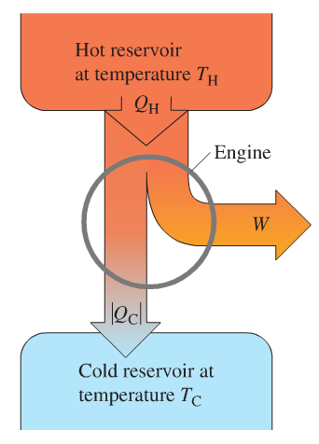
Figur 2 illustrerer energiflyten i en varmekraftmaskin. Maskinen får tilført varme Q_{H} fra et varmereservoar med høy temperatur T_{H}. Noe av denne energien utnyttes i maskinen til å gjøre et arbeid W. Resten av energien er spillvarme Q_{C} som dumpes i et varmereservoar med lavere temperatur T_{C}.

Figur 2 Energiflyten i en varmekraftmaskin

En varmekraftmaskin er bedre jo mer nyttig arbeid den kan gjøre. Vi kan tallfeste hvor god varmekraftmaskinen er med det dimensjonsløse forholdet mellom nyttig arbeid W og den tilførte varmen Q_{H}, som vi typisk må betale for. Da får vi varmekraftmaskinens virkningsgrad:

(2)

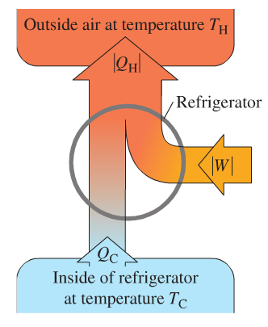
Figur 3 viser energiflyten i et kjøleskap, eventuelt en fryseboks. Sammenligning med figur 2 viser at et kjøleskap virker som en varmekraftmaskin kjørt baklengs. Arbeidet W sørger for at varme Q_{C} fjernes fra det kalde reservoaret (innsiden av kjøleskapet). Varmen Q_{H} avgis til det varme reservoaret (lufta i rommet).

Figur 3 Energiflyten i et kjøleskap

Et godt kjøleskap fjerner så mye varme som mulig for en billigst mulig penge. Dette kan vi tallfeste med det dimensjonsløse forholdet mellom fjernet varme og arbeidet (typisk elektrisk energi), som er det vi her må betale for. Dette er kjøleskapets kjølefaktor
(3)
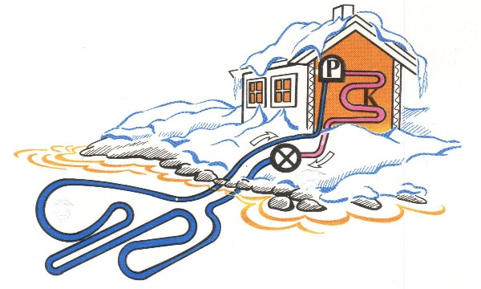

Ei varmepumpe virker på samme måte som et kjøleskap.
Den tilførte energien (arbeidet W) brukes til å trekke varmen
Q_{C} fra det kalde mediet utendørs (f. eks. luft eller vann)
og overføre den til den varmere innelufta. Vi ønsker nå at
Q_{H} skal være størst mulig med minst mulig bruk av elektrisk
energi W. Varmefaktoren, eller effektfaktoren, til
ei varmepumpe defineres dermed naturlig slik:
Figur 4 Illustrasjon av bolig med varmepumpe

(4)

Det er mange faktorer som er med på å bestemme effektfaktoren til ei varmepumpe. Det kan vises at effektfaktoren til ei varmepumpe aldri kan bli større enn i en såkalt Carnot-prosess:

(5)

Her er temperaturene absolutte temperaturer, målt i K (kelvin). Virkelige varmepumper er som regel langt mindre effektive enn dette. Vi kan allikevel legge merke til at temperaturdifferansen mellom inne- og utelufta står i nevneren. Det viser at når forskjellen mellom temperaturen inne og ute blir stor, så virker luft-til-luft varmepumper dårlig. Temperaturen i sjøen eller langt nede i grunnen er mer stabil, og dersom en kan bruke sjøvann som det kalde reservoaret, vil differansen bli mindre i den tida på året hvor vi trenger varmepumpa mest.

Faseoverganger

Vi bruker begrepet fase for å beskrive de ulike tilstandene et stoff kan være i – fast stoff, væske og gass. (For eksempel is, vann og vanndamp.) Overganger mellom de ulike fasene, slik som smelting og fordamping, kaller vi faseoverganger. Smelting av is og fordamping av vann krever tilførsel av energi. Omvendt vil kondensasjon av vanndamp og frysing av vann frigjøre energi. Varmen som trengs for å få et materiale til å gå over fra fast til flytende fase – uten at temperaturen endres – kalles ganske enkelt smeltevarmen. Tilsvarende er fordampingsvarmen den varmen som trengs for å omdanne en væske til gass – igjen uten at temperaturen endres. For de omvendte prosessene, henholdsvis størkning (frysing) og kondensasjon, kan en bruke betegnelsene størkningsvarme og kondensasjonsvarme. Det er vanlig å bruke symbolet L for tilført eller avgitt varmeenergi ved faseoverganger. Her står L for latent varme. Siden varme tilføres uten at temperaturen endres, virker det som om varmen «skjules» i materialet. På latin betyr latere «å ligge gjemt».
Figur 5 viser hvordan temperaturen endres når vi starter med is og tilfører en konstant mengde varmeenergi pr tidsenhet. Fra a til b stiger temperaturen i isen jevnt inntil den er 0°C. Fra b til c omdannes isen til vann uten at temperaturen øker. Ved c er all isen smeltet. Fra c til d stiger temperaturen i vannet jevnt inntil den har blitt 100°C. Fra d til e omdannes vannet til vanndamp – vannet koker – uten at temperaturen øker. Ved e er alt vannet fordampet. Ytterligere tilførsel av varmeenergi fører til at temperaturen i vanndampen stiger jevnt. Det er ikke tilfeldig at linjen de er mye lenger enn linjen bc: Det skal mye mer energi til for å rive vannmolekylene helt fra hverandre og lage vanndamp enn å bryte de forholdsvis svake bindingene mellom vannmolekylene i is og lage vann.

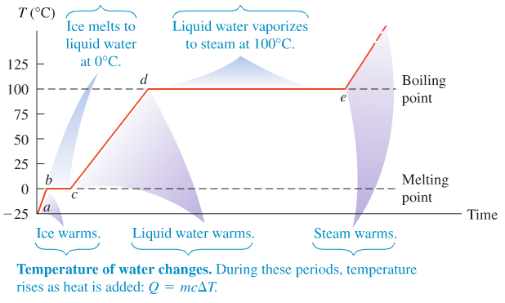
Figur 5 Temperaturutvikling i is, vann og vanndamp ved konstant tilførsel av varme

Varmepumpas oppbygning og virkemåte

Varmepumper (og kjøleskap) baserer seg på et kjølemedium («systemet») som sirkulerer i et lukket rørsystem. Kjølemediet fordamper (koker) og kondenserer vekselvis, i kontakt med henholdsvis det kalde og det varme reservoaret. På den måten fjerner kjølemediet varme fra det kalde reservoaret og avgir varme til det varme reservoaret. Siden varme alltid vil strømme i retning av lavere temperatur – termodynamikkens 2. lov – må vi sørge for at kjølemediet fordamper ved en temperatur som er lavere enn temperaturen i det kalde reservoaret (utelufta, sjøvannet eller noen titalls meter nede i grunnen). På tilsvarende vis må vi sørge for at kjølemediet kondenserer ved en temperatur som er høyere enn temperaturen i det varme reservoaret (innelufta). Alt dette kan vi få til ved å justere trykket i kjølemediet, men det skjer ikke «av seg selv». Energi må tilføres utenfra. I varmepumper og kjøleskap som går på elektrisk strøm, tilføres elektrisk energi. I et propankjøleskap tilføres varmeenergi; lufta i kjøleskapet avkjøles ved å fyre med propan!

Figur 7 viser et fasediagram for vann, med temperatur langs den horisontale aksen og trykk langs den vertikale aksen. De røde linjene markerer overganger fra en fase til en annen, for eksempel fordamping (C) når vann varmes opp ved konstant trykk (fra B til A).

Hvis vi starter i B og går mot venstre, dvs vi avkjøler vannet ved konstant trykk, kommer vi etter hvert til linjen som markerer overgangen fra vann til is. På denne linjen, dvs ved det aktuelle trykket og den aktuelle temperaturen, kan vann og is «leve» i sameksistens, eller koeksistens, som det gjerne heter i vitenskapelig språkdrakt. Vi kan også få en væske til å fordampe ved å holde temperaturen konstant, men i stedet redusere trykket, for eksempel fra B til D i figur 7.
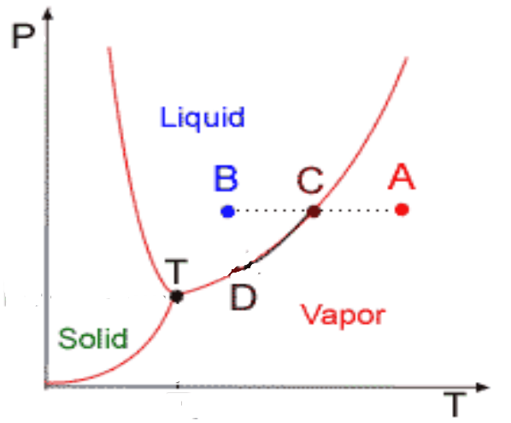

Figur 7 Fasediagram for vann

I ei varmepumpe reduseres både trykket og temperaturen ved at kjølevæska presses gjennom en ekspansjonsventil (dyse). Hvis temperaturen i kjølemediet nå er tilstrekkelig lav, kan varmeenergi tas fra det omgivende kalde reservoaret, slik at kjølevæske fordamper og omdannes til gass. Deretter økes trykk og temperatur i denne gassen ved hjelp av en kompressor. Hvis temperaturen i gassen nå er tilstrekkelig høy, kan varmeenergi avgis til det omgivende varme reservoaret, hvoretter «kjøledampen» kondenserer og omdannes til væske. På neste side er dette illustrert med en prinsippskisse av et konkret varmepumpeanlegg (Figur 8).

Figur 8 Prinsippskisse av varmepumpe

La oss gå gjennom kretsprosessen beskrevet på forrige side en gang til, nå med henvisning til prinsippskissene i figur 8: I varmepumpa hentes den nødvendige fordampingsvarmen fra omgivelsene, dvs fra lufta eller vannet ute, på figur 8 merket med Q_{inn}. Deretter økes trykket og temperaturen ved hjelp av en kompressor (fra 1 til 2). Kjølemediet strømmer inn i huset, og den varme dampen kondenserer til væske igjen. Varme, Q_{ut} på figur 8, avgis til omgivelsene, og innelufta varmes opp. Videre går kjølemediet gjennom ekspansjonsventilen (dysa), slik at trykket og temperaturen igjen avtar (fra 3 til 4), hvoretter kjølemediet strømmer ut av huset. Kretsprosessen er fullført og kan starte på nytt, med fordamping utendørs osv. Det hele drives av kompressoren og det arbeidet (W_{C} i figur 8) som der utføres på kjølemediet.

pV – diagram for varmepumpas kretsprosess

Vi kan tegne kretsprosessen (syklusen) til varmepumpa i et pV – diagram, som i figur 9. (Origo representerer her ikke at både trykk og volum er null.)
Den grå «haugen» representerer det området hvor væske og damp eksisterer sammen i likevekt. I tilstand 2 er kjølemediet i ren dampform. Dampen kondenserer når den går fra tilstand 2 til 3, og kondensasjonsvarme avgis til omgivelsene. I tilstand 3 er kjølemediet praktisk talt i ren væskeform.

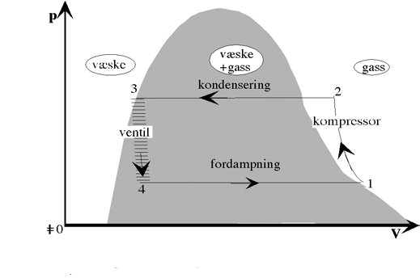
Figur 9 Varmepumpas kretsprosess i et pV-diagram

Fra tilstand 3 til 4 synker trykket, og en del av væsken fordamper. Dette skjer så hurtig at kjølemediet på ingen måte kan sies å være i termodynamisk likevekt underveis. Det er grunnen til at prosessen fra 3 til 4 er markert med en stiplet linje i figur 9. Systemet ekspanderer deretter fra tilstand 4 til 1 ved konstant trykk, der praktisk talt all kjølevæske fordamper ved tilførsel av varme. Dampen komprimeres så i kompressoren. I figur 9 er dette prosessen fra tilstand 1 til 2. Temperatur og trykk øker, og eventuell resterende kjølevæske fordamper.

Eksempel/Forhåndsoppgave

På ei varmepumpe har man på et tidspunkt lest av følgende verdier (se figur 8 og 10; merk at trykkmålere som regel viser differansen mellom det totale trykket og atmosfæretrykket):

p_{c} = 200 kPa + atmosfæretrykket = 300 kPa
Notasjon: Liten t er tid i denne teksten, stor T er over alt temperatur (selv om den flere steder angis i grader celsius).

p_{h} = 1100 kPa + atmosfæretrykket = 1200 kPa
T₁ = 20⁰C (inn på kompressoren)
T₂ = 60⁰C (ut av kompressoren)
T₃ = 24⁰C (inn på ekspansjonsdyse)
T₄ = 1,5⁰C (ut av ekspansjonsdyse)

Temperaturer i varmereservoarene er målt til:
T_{C} = 2,6⁰C (vannkaret hvor varme opptas; det kalde reservoaret)
T_{H} = 30,5⁰C (vannkaret hvor varme avgis; det varme reservoaret)

- Hva er den teoretisk optimale effektfaktoren (Carnot-verdien, ligning 5) ved dette tidspunktet?

- Er temperaturene i dette eksemplet i samsvar med termodynamikkens 2. lov? Forklar.

- Tegn en graf som viser effektfaktoren til ei Carnot-varmepumpe for utetemperaturer i området minus 20 til pluss 15 grader celsius når vi har en innetemperatur på 22 grader pluss. (Pass på å bruke enheten K.)

Utstyr

- Varmepumpe, komplett med kompressor (Danfoss TL3G, 100W), kjølevæske R-134a, termometre, trykkmålere og effektmåler (ETECH PM30, nøyaktighet ± 1W)
- Stoppeklokke, rørepinner og plastbøtter

Utstyret er satt opp slik bildet nedenfor viser. Temperaturen på seks ulike steder kan leses av på digitaltermometrene i panelet øverst: Før (T₁) og etter (T₂) kompressoren, før (T₃) og etter (T₄) ekspansjonsventilen, og i de to vannbeholderne (T_{c} og T_{h}). Trykket måles med to manometre, p_{c} og p_{h}, og leses av i bar på den ytterste skalaen. Trykket er gitt relativt atmosfæretrykket, dvs at atmosfæretrykket (ca 1 bar = 100 kPa) må legges til for å finne det totale trykket. Bøttene står på svingbare hyller. Bruk blå bøtte ved fordamperspiralen (FS) og rød bøtte ved kondensatorspiralen (KS) – vannet blir da kaldt i blå bøtte og varmt i rød bøtte.

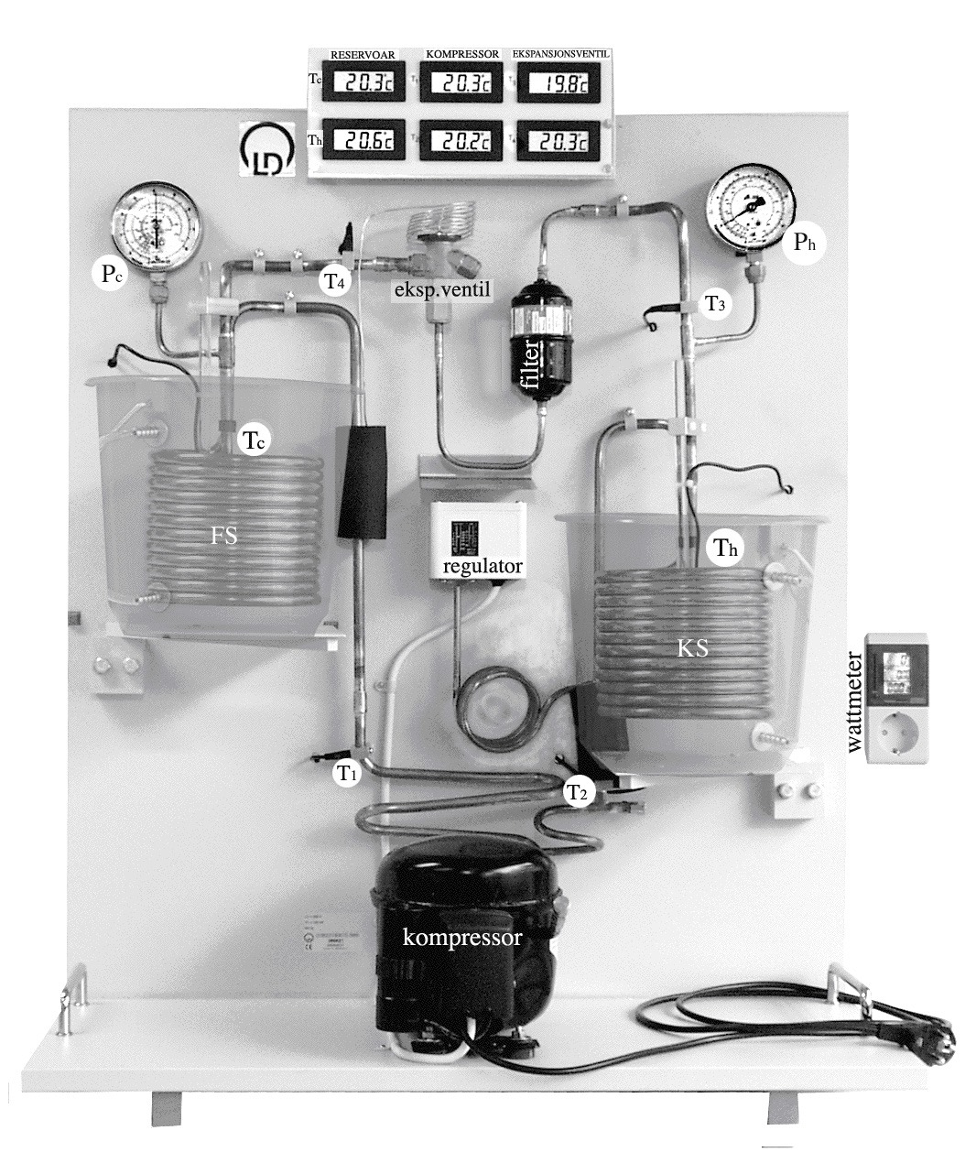

Figur 10 Varmepumpa som benyttes i eksperimentet

Eksperiment

- Fyll vann med temperatur omkring 15°C i de to bøttene, slik at kobberspiralene dekkes av vann. Mål og noter vannvolumet i begge bøttene.

- Mål startverdier for de seks temperaturene og trykket på kald og varm side. Før tallene inn i tabellen. Det er viktig at det hele tiden røres i vannet, spesielt på den kalde siden. Da kan man unngå at vannet fryser til is.

- Start kompressoren når dere er klare til å begynne målingene. Mål alle de seks temperaturene, den elektriske effekten P og trykket på kald og varm side med 2 minutters mellomrom i 30 minutter. Før alle målingene inn i tabellen på neste side. Pass på at alle målinger noteres ned etter hvert.

- Plott temperaturutviklingen i de to bøttene i samme graf, dvs T_{c}(t) og T_{h}(t).

- Beregn eksperimentell effektfaktor 10, 20 og 30 minutter etter start:

Her er c spesifikk varmekapasitet for vann (c = 4,19 kJ/kg K), m_{H} er massen til det varme vannet, ΔT_{H} er temperaturøkningen i det varme vannet, P er den elektriske effekten inn til kompressoren, og t er tida som har gått. (Pass på å bruke SI-enheter over alt!)
Sammenlign med optimal teoretisk effektfaktor (Carnot-verdien) ved de samme temperaturene:

Avslutning

Slå av varmepumpa, tøm bøttene, sett dem på plass og tørk opp eventuelt vannsøl.

Resultater

Massen til vannet på varm side ……………………. Massen til vannet på kald side …………………………….

Romtemperaturen ………………………..

Tid (min) | T_{H} (⁰C) | T_{C} (⁰C) | p_{c} (bar) | p_{h} (bar) | T₁ (⁰C) | T₂ (⁰C) | T₃ (⁰C) | T₄ (⁰C) | P (W)
0
2
4
6
8
10
12
14
16
18
20
22
24
26
28
30

Resultater, utregninger, diskusjon
Referanser

- Young and Freedman, University Physics, 12th ed, Pearson.
- Labhefte i FY1005/TFY4165 Termisk fysikk for studenter ved BFY, MLREAL og MTFYMA, NTNU høsten 2015

